입사지원서

사 진  (3㎝×4㎝) |  | 이름(한글) |  |  |  | 이름(한문)
사 진  (3㎝×4㎝) |  | 이름(영문) |  |  |  | 핸드폰
사 진  (3㎝×4㎝) |  | 집주소 | 상세주소 기재 불필요(ex 몇동 몇호)
사 진  (3㎝×4㎝) |  | E-mail |  |  | 생년월일 |  |  |  | 특기
사 진  (3㎝×4㎝) |  | 보훈여부 | 대 상 ( )  비대상 ( ) | 기초생활수급 |  | 대 상 ( )  비대상 ( ) |  | 장애여부 |  | 대 상 ( )  비대상 ( )

◈ 병역사항
군필여부 | 군별 | 복무기간 | 계급 | 병과
필 ( )  면제 ( )  비대상 ( ) |  | ~

◈ 학력사항
구 분 | 학교명 | 재학기간 | 구 분 | 전 공 | 소재지 | 취득/만점
고등학교 |  | ~ | － |  |  | －
대학교 |  | ~ | 일반( )  편입( ) |  |  | /  이수학점:

◈ 자격증
자격면허
자격증 | 발행기관 | 취득일자 | 자격증 | 발행기관 | 취득일자

◈ 수상경력
상장명 | 수상등수 | 수여기관 | 수여일시 | 응시주제

◈ 경력사항(경력이 있는 경우만 작성)
근무기간 | 회사명 | 근무부서 | 고용형태 | 담당업무 | 직위 | 연봉 | 퇴직사유
~
∼

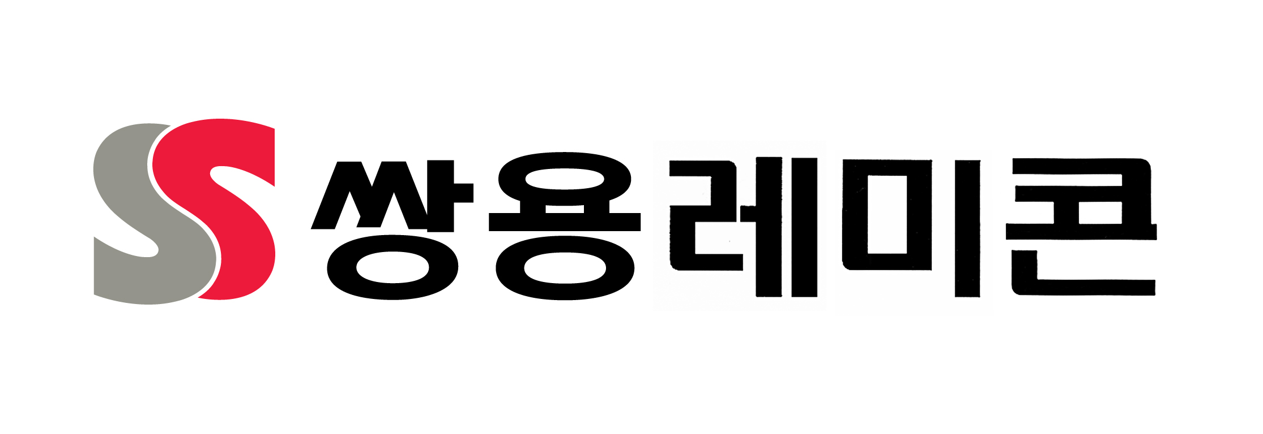

자기소개서
1. 해당 직무에 지원하게 된 동기와 본인의 경쟁력에 대하여 기술하여 주십시오.
2. 팀웍과 협업에 대한 본인의 생각을 기술하여 주십시오.

3. 당사 입사 후 본인의 성장 로드맵을 기술하여 주십시오.

상기 내용은 사실과 다름없음을 확인합니다.

작성일자 : 년 월 일 작 성 자 : (서명)

(지원자用)

개인정보 수집•이용 등 동의서

당사 상시 채용에 지원해 주신 점 진심으로 감사드립니다.
귀하께서 제출하신 지원서 및 소중한 개인정보는 당사에서 직접 접수하여 향후 회사의 공정한 채용을
위한 정보로서 활용할 것입니다.
귀하의 동의 거부로 당사가 채용절차에 필요한 정보를 제공받지 못 할 경우, 향후 채용절차 진행의
어려움으로 인한 불이익이 있을 수 있음을 알려드립니다.

1. 수집하는 개인정보의 항목

성명, 주소, 연락처, 생년월일, 이메일, 학력, 병역, 경력, 자격, 보훈(우대), 자기소개서 등

2. 수집•이용 목적

– 직원 채용을 위한 자료로 활용

3. 보유 및 이용기간

– 채용 또는 계약체결 확정시： 관련법률 준수 및 경력증명 발급을 위하여 영구보존

– 채용 또는 계약체결 미확정시： 3년 보관 후 폐기(본인 요청시 즉시 폐기)

위의 개인정보 수집·이용에 동의함 □ | 동의하지 않음 □

년 월 일

성 명 (인)

